ЗАКЛЮЧЕНИЕ О РЕЗУЛЬТАТАХ ОБЩЕСТВЕННЫХ ОБСУЖДЕНИЙ № 1

18 декабря 2023 года п. Лыхма

Администрация сельского поселения Лыхма на основании протокола общественных обсуждений от 18 декабря 2023 года, № 1, сообщает:
с 17 ноября 2023 года по 17 декабря 2023 года состоялись общественные обсуждения по проекту утверждения программы профилактики рисков причинения вреда (ущерба) охраняемым законом ценностям при осуществлении муниципального контроля в сфере благоустройства в 2024 году ____________________________________
(наименование проекта)

в которых приняло участие 7 (семь) человек, представители юридических лиц не присутствовали
(указать количество)
На проект поступило 0 (ноль) предложений и замечаний участников:
(указать количество)
_____________________________________________________________________________
(содержание внесенных предложений и замечаний участников общественных обсуждений с разделением на предложения и замечания граждан, являющихся участниками общественных обсуждений и постоянно проживающих на территории, в пределах которой проводятся общественные обсуждения, и предложения и замечания иных участников общественных обсуждений. В случае внесения несколькими участниками общественных обсуждений одинаковых предложений и замечаний допускается обобщение таких предложений и замечаний)

_____________________________________________________________________________
(аргументированные рекомендации организатора общественных обсуждений о целесообразности или нецелесообразности учета внесенных участниками общественных обсуждений предложений и замечаний
и выводы по результатам общественных обсуждений)

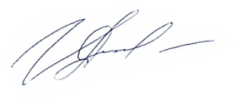

Председатель | 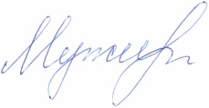 | Денисова И.В.
 | (подпись)
Секретарь |  | Мужипова А.Г.
 | (подпись)

